高等数学2011级下册试卷
2012．6．14
姓名： 学院与专业：
学号：

- 填空题[共20分]
- 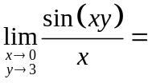
- 设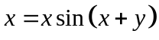,则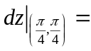
- 曲面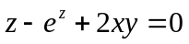在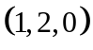处的切平面方程是
- 假设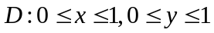, 则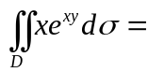
- 设为上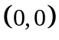与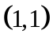之间的弧段，则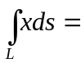
二、（本题8分）设函数具有二阶连续偏导数, 求函数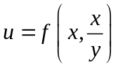的混合二阶偏导数
三、（本题8分）求二元函数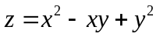在点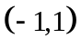沿方向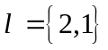的方向导数及梯度，并指出在该点沿哪个方向减少得最快？沿哪个方向的值不变。
四、（本题5分）对于任何不自交的光滑闭曲面，设是上的单位外法向量，是所围成的区域，证明：三重积分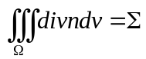,的面积
五、（本题8分）计算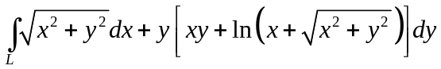, 其中是一段正弦曲线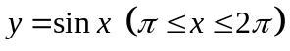沿增大方向
六、（本题8分）计算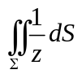, 其中是球面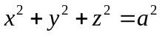在平面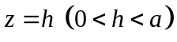之上的部分
七、（本题8分）计算曲面积分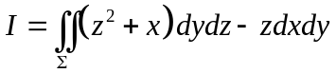,其中为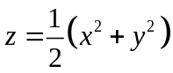介于与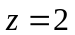之间的部分得的下侧.
八、（本题7分）求微分方程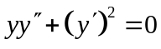的通解
九、（本题7分）求微分方程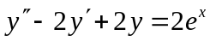的通解
十、（非化工类做）（本题7分）求幂级数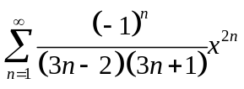的收敛域.
十一（非化工类做）（本题7分）将函数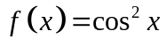展开成麦克劳林级数，并确定其成立的区间.
十二、（非化工类做）（本题7分）设函数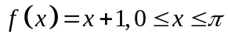展开成正弦级数。.
十、（化工类做）（本题7分）求微分方程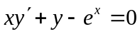的通解
十一、（化工类做）（本题7分）求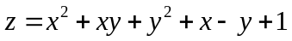的极值
十二、（化工类做）（本题7分）验证在整个平面内是某一函数的全微分，并求出它的一个原函数

